**数字图像处理第六次实验报告**

1. 霍夫变换：直线检测
   1. Canny边缘检测器
      * 1. 高斯滤波器平滑图像
        2. 计算梯度图像和角度图像

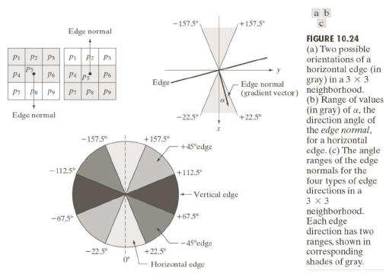

* + - 1. 对梯度幅值图像应用非最大抑制

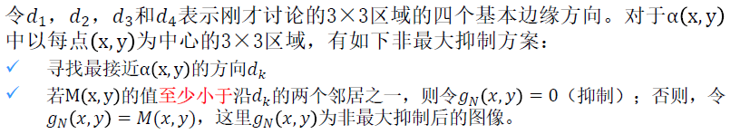

* + - 1. 双阈值处理来检测并连接边缘

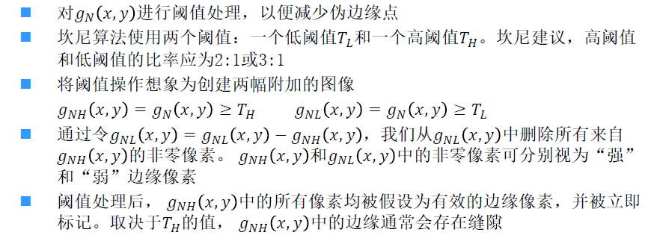

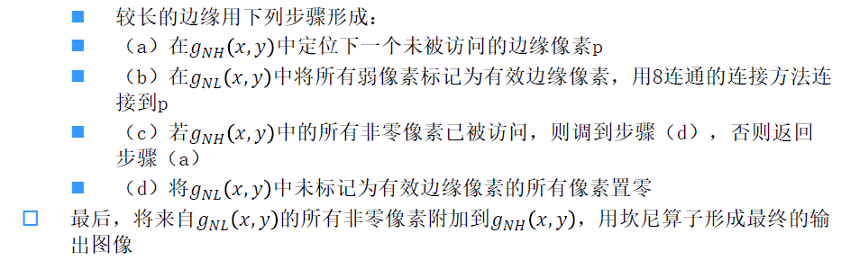这样，我们可以达到：

1. 低错误率
2. 边缘点被很好的定位
3. 单一的边缘响应

的边缘分割效果

Canny算法改进性能所付出的代价是，更复杂，同时执行时间更长。

**效果如下图：**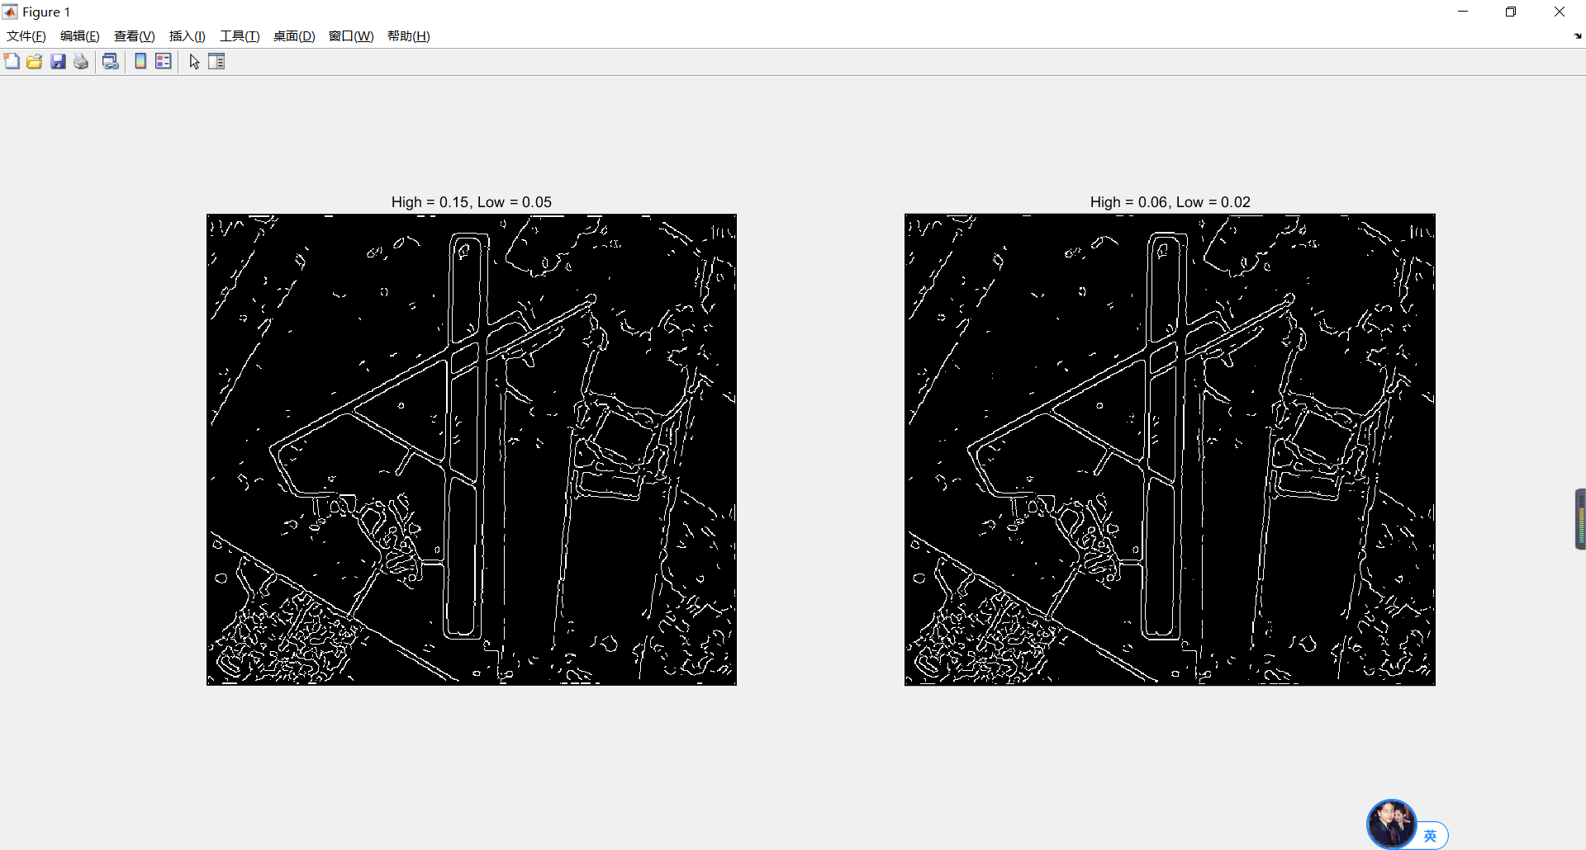

* 1. 霍夫变换

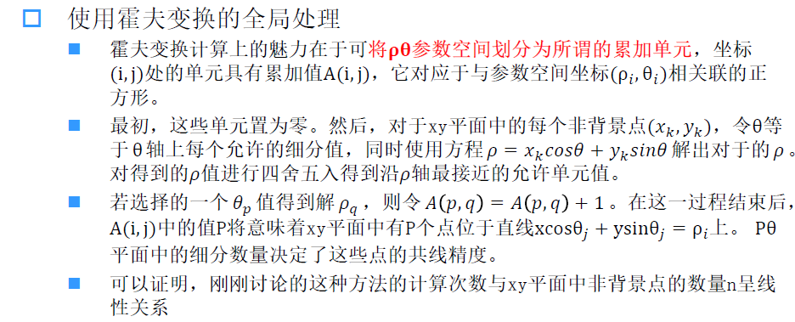霍夫变换将图像的xy平面映射到参数空间，每个点对应一个ρ、θ参数空间的一点，将canny边缘检测后的二值图像传入后，将每个边缘点映射到参数空间进行累加，在对应角度的θ轴上，可以获得许多点都经过的边缘。

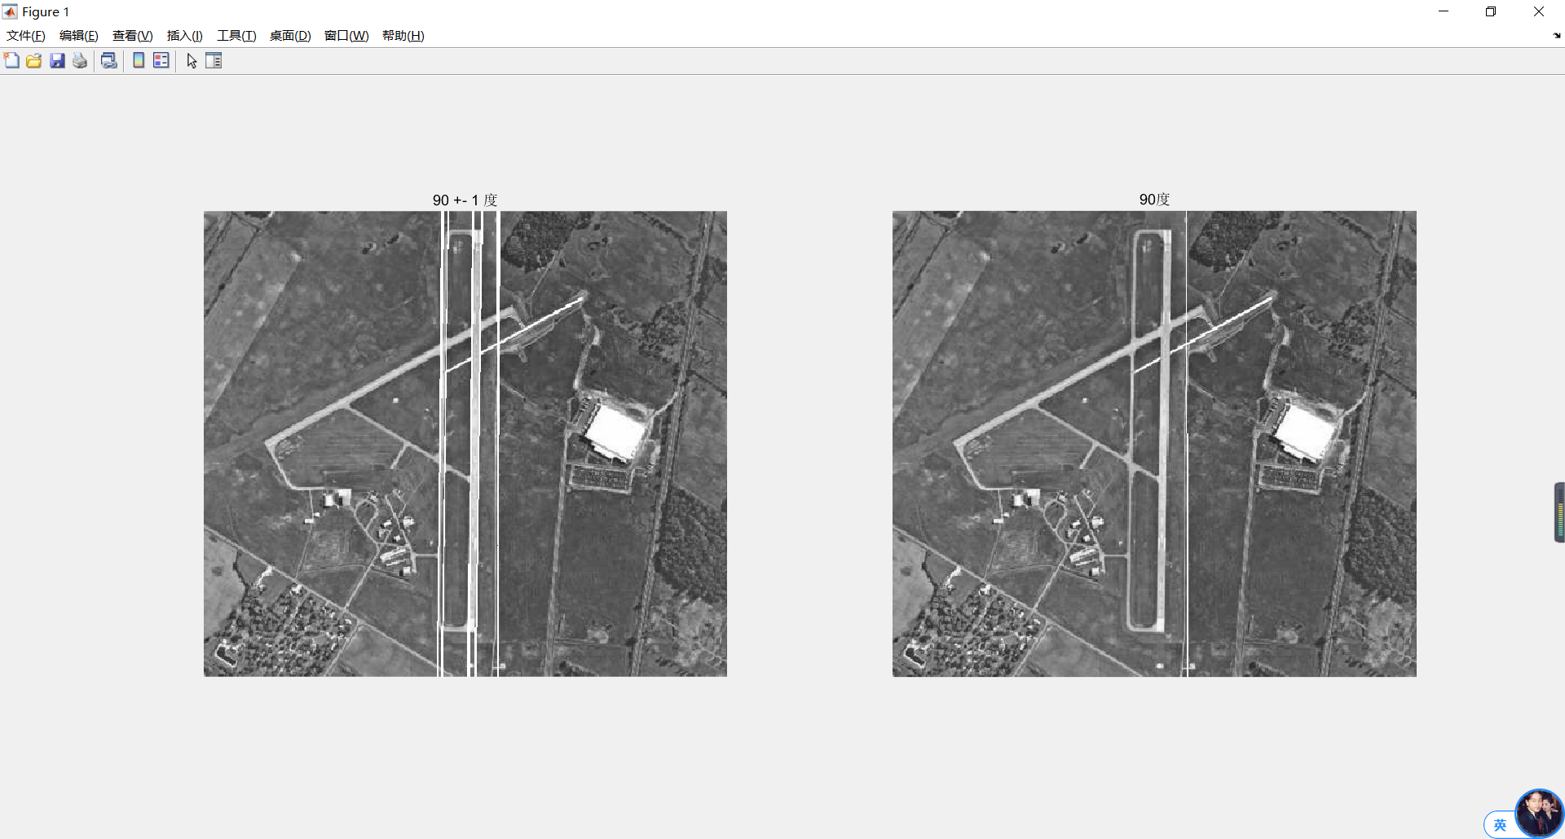**处理结果如下：**

分析：可见霍夫变换的检测精度是非常高的，在90°±1°时，可以检测到垂直方向上的3条马路，其中一条还是非常细的。在90°时，仅能检测到一条。

1. 阈值分割：
   * 1. 基本的全局阈值分割处理：

当物体和背景像素的灰度分布十分明显时，可以用适用于整个图像的单个（全局）阈值。

* + - 1. 为全局阈值T选择一个初始值（通常是图像灰度平均值）
      2. 用单个阈值T分割图像。产生两组像素G1，G2
      3. 对于G1和G2的像素分别计算平均灰度值m1，m2
      4. 计算新的阈值 T= (m1+m2)/2
      5. 重复2~4直到连续迭代的T的差小于预定值。

参数ΔT用于控制迭代次数。其越大，算法执行的次数越少。

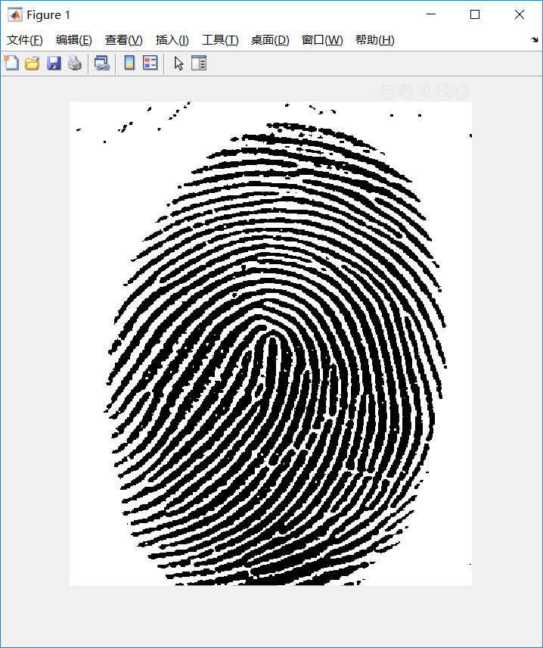**结果：**

* + 1. 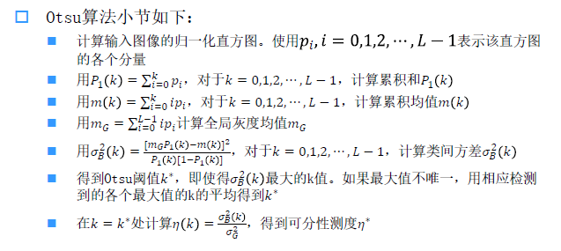Otsu阈值分割处理

该方法在类间方差最大的情况下是最佳的：完全以在一幅图像的直方图上执行计算为基础。

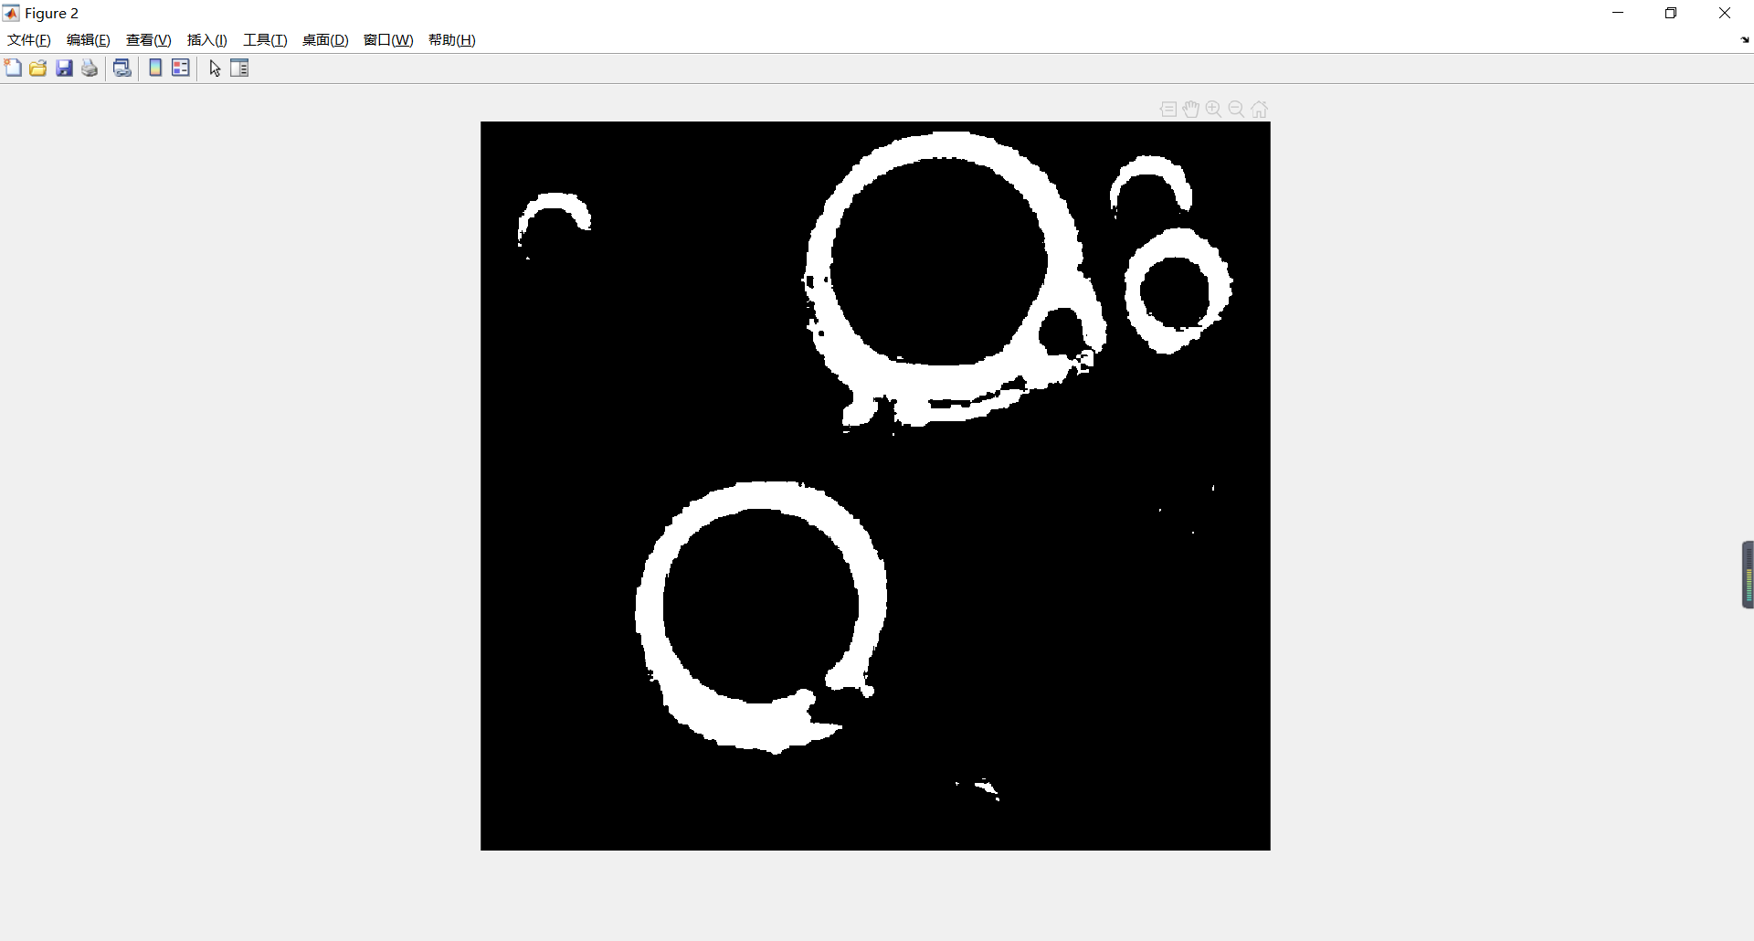**结果：**

* + 1. 分块可变阈值分割

可以将一幅图像分为不重叠的矩形，然后分块进行阈值分割。该方法用于补偿光照和反射的不均匀性。选择的矩形要足够小，以便每个矩形的光照都是近似均匀的。

**分析：**

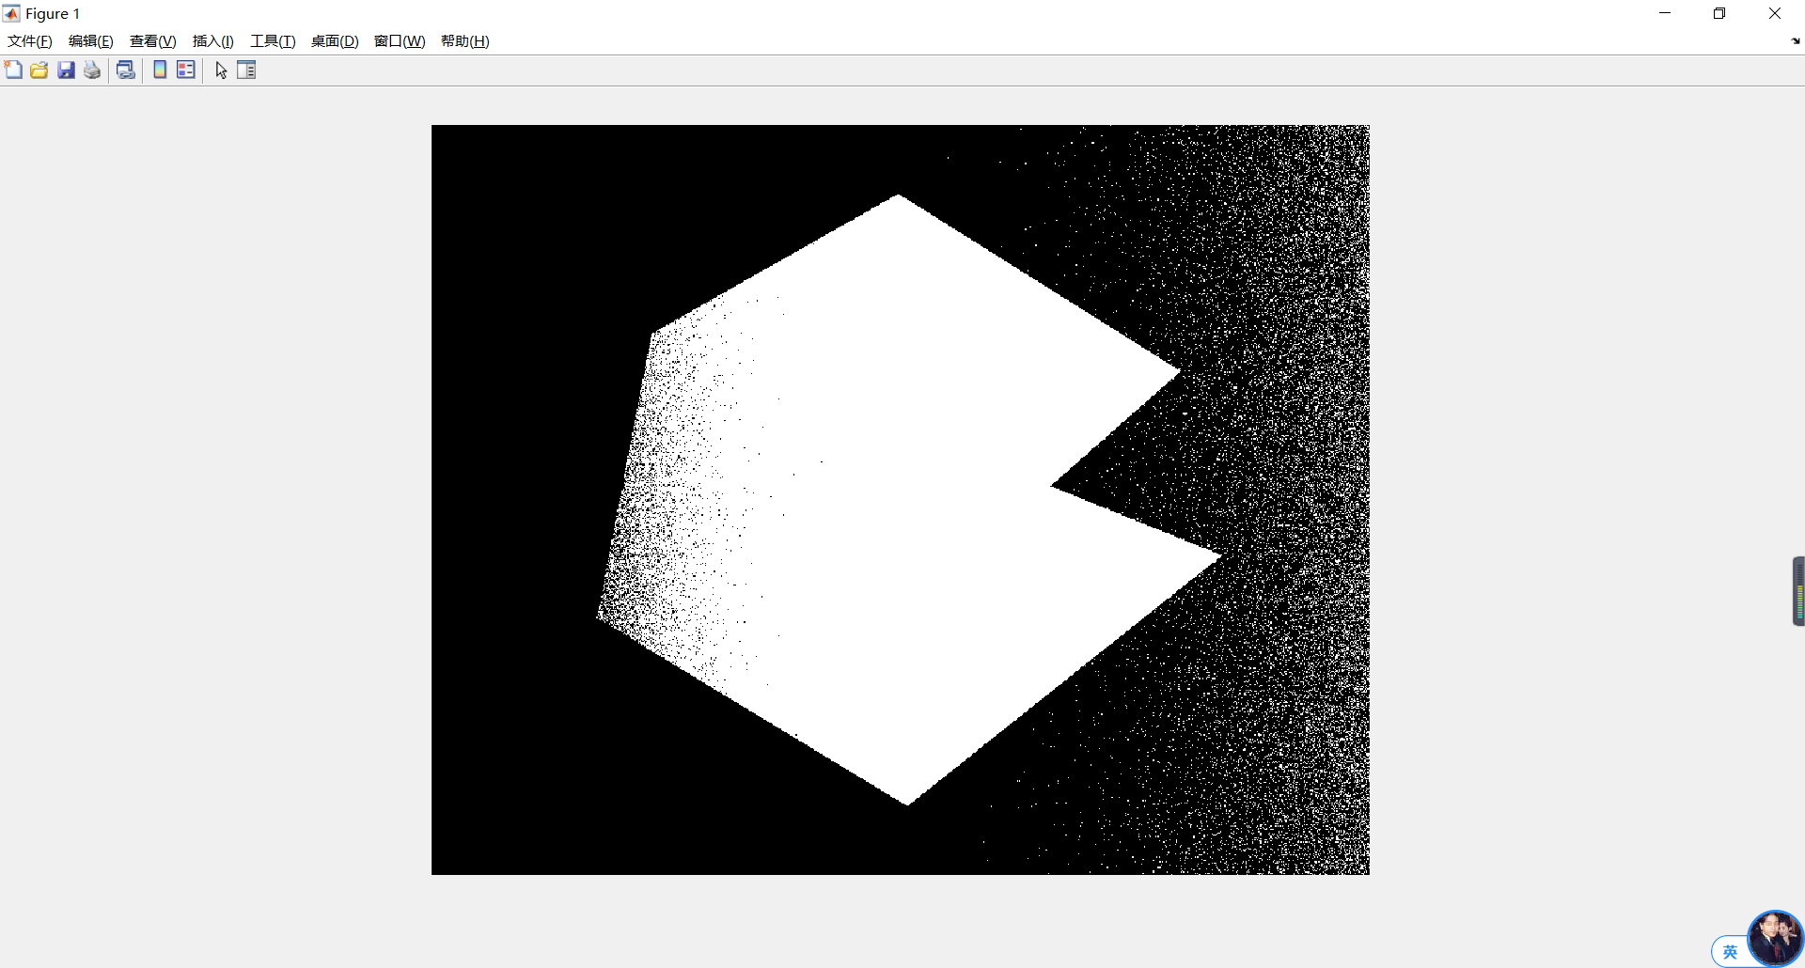若使用Otsu分割对原图像直接进行分割，会导致图像分割效果不好，这是由于光照的不均匀性导致不同划分的物体具有相同的像素，因此我们可以尝试分块处理以降低不均匀性。

**分块处理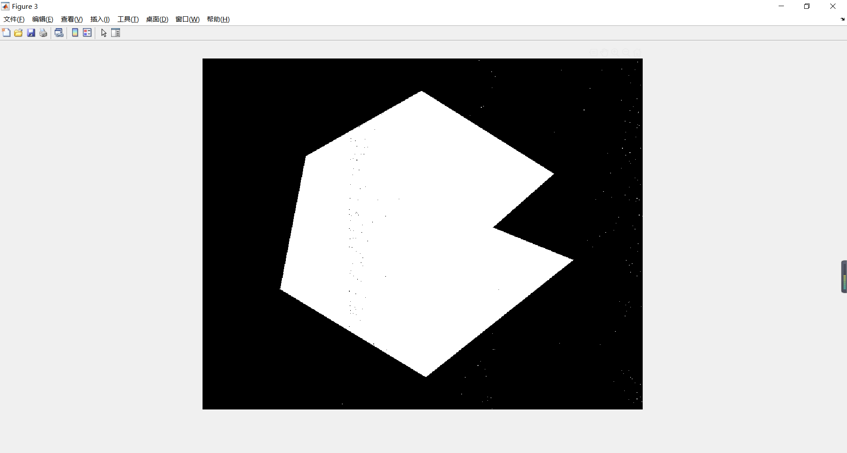结果：**